**Documento de Especificação de Requisitos**

**PDS_Nome do Requisito**

HISTÓRICO DE REVISÃO

|  |  |  |  |
| --- | --- | --- | --- |
| Data | Versão | Descrição | Autor |
| <data inicio> | <versão inicial 1.0> | <Descrever qual parte do documento foi editada> | <Nome de quem realizou a edição> |
|  |  |  |  |
|  |  |  |  |
|  |  |  |  |
|  |  |  |  |

**Sumário**

1. Introdução 4

2. Justificativa 4

3. Identificação do Requisito 4

4. Requisitos Funcionais Detalhado 4

5. Caso de Uso 5

6. Prototipagem 6

7. Requisitos Não-Funcionais 6

8. Regras de Negócio 7

9. Restrição 7

10. Propriedades 8

11. Critérios de Aceitação 8

12. Fonte 8

# Introdução

Este documento tem como objetivo formalizar o escopo do projeto em questão. O público alvo deste documento são fornecedores de requisitos, clientes, usuários, e equipe de desenvolvimento de software.

# Justificativa

<Informe aqui o que motivou a realização do projeto, o escopo geral da visão do projeto, cenário atual do sistema, caso seja uma melhoria, escopo não contemplado caso seja necessário>.

# Identificação do Requisito

<Padrão: RF001 – VERBO DE AÇÃO>

Exemplo:

RF001 – Cadastrar usuários.

RF002 – Manter usuários.

# Requisitos Funcionais Detalhado

<Inserir principais funcionalidade que o sistema de software deve ter em formato tabela>

|  |  |  |
| --- | --- | --- |
| RFC001 | Cadastro de Usuários | |
| Descrição: | <Padrão da descrição: O sistema deve....> | |
| Tipo: | 🞏 Novo 🞎 Melhorias 🞎Mudança de escopo | |
| Prioridade: | 🞏 Essencial 🞎 Importante 🞎 Desejável | |
| Requisitos associados: | | < Relacionar os Requisitos vinculados a esta funcionalidade. >  Padrão:  [RN0001]  [RF0002] |
| Entradas e Pré-Condições: | | <esta seção descreve os possíveis estados do sistema antes da execução da funcionalidade.> |
| Saídas e Pós-Condições: | | <esta seção descreve os possíveis estados do sistema depois da execução da funcionalidade.> |
| Fluxo de Eventos | | |
| Atores | <Informar os atores e seu papel no Acesso dessa funcionalidade > | |
| Fluxo Principal | <Para cada ação do ator, analisar uma possível ação do sistema como resposta>   1. O ator 2. O sistema | |
| Fluxo Alternativo 1 | 1. O ator    1. O sistema | |
| Fluxo de Exceção | 1. Exceção...    1. O sistema | |

# Caso de Uso

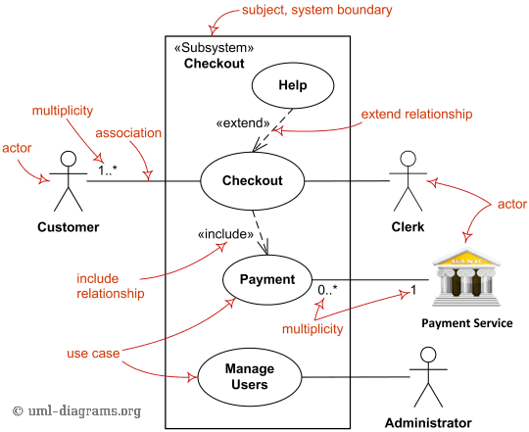

# Prototipagem

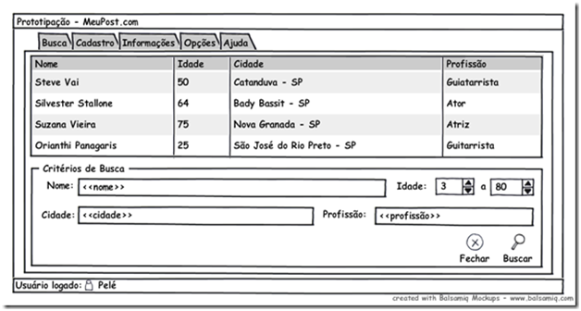

# Requisitos Não-Funcionais

* 1. **Adequação Funcional**

|  |  |  |
| --- | --- | --- |
| Identificador | Descrição | Obrigatório |
| NF001 | <Completude Funcional>  <Correção Funcional>  <Conformidade Funcional> |  |

* 1. **Eficiência**

|  |  |  |
| --- | --- | --- |
| Identificador | Descrição | Obrigatório |
| NF002 | <Tempo de resposta>  <Utilização de recursos>  <Capacidade> |  |

* 1. **Compatibilidade**

|  |  |  |
| --- | --- | --- |
| Identificador | Descrição | Obrigatório |
| NF003 | <Coexistência>  <Interoperabilidade> |  |

* 1. **Usabilidade**

|  |  |  |
| --- | --- | --- |
| Identificador | Descrição | Obrigatório |
| NF004 | <Reconhecimento Adequado>  <Facilidade de Aprendizado>  <Operabilidade>  <Proteção a erros de usuários>  <Estética da Interface>  <Acessibilidade> |  |

* 1. **Confiabilidade**

|  |  |  |
| --- | --- | --- |
| Identificador | Descrição | Obrigatório |
| NF005 | <Maturidade>  <Disponibilidade>  <Tolerância a erros>  <Recuperabilidade> |  |

* 1. **Segurança**

|  |  |  |
| --- | --- | --- |
| Identificador | Descrição | Obrigatório |
| NF006 | <Confiabilidade>  <Integridade>  <Irrefutabilidade>  <Reponsabilidade>  <Autenticidade> |  |

* 1. **Manutenibilidade**

|  |  |  |
| --- | --- | --- |
| Identificador | Descrição | Obrigatório |
| NF007 | <Modularidade>  <Reusabilidade>  <Analise de Mudanças>  <Teste> |  |

* 1. **Portabilidade**

|  |  |  |
| --- | --- | --- |
| Identificador | Descrição | Obrigatório |
| NF008 | <Adaptação>  <Instalação>  <Troca> |  |

# Regras de Negócio

|  |  |
| --- | --- |
| Identificação | Descrição |
| RN01 | <O sistema não deve permitir> |

# Restrição

|  |  |
| --- | --- |
| Identificação | Descrição |
| RN01 | <O sistema não deve permitir> |

# Propriedades

|  |  |  |  |  |  |  |  |
| --- | --- | --- | --- | --- | --- | --- | --- |
| Atributo | Descrição | Tipo | Tamanho | Validação | Valor Padrão | Formato /Máscara | Obrigatoriedade |
| <CPF> | <Informar o número do CPF do cliente> | <Númerico> | <11 dígitos> | <Campo obrigatório> | <Não se aplica> | <999.999.999-86> | Sim |

# Critérios de Aceitação

* 1. Deve ser possível cadastrar, editar, consultar, excluir cliente informando os dados da sessão 4;
  2. Deve atender todas as regras de negócio;
  3. Deve atender as restrições das propriedades na sessão 8;
  4. Deve atender aos requisitos não funcionais.
  5. Deve atender os casos de usos e seus fluxos.
  6. Deve atender os diagramas.

# Fonte

|  |
| --- |
| Dirigente dos Requisitos: |
| <nome> <cargo> <e-mail> |